تصنيفات المنظور وانواعه
تصنيف حسب النقاط وخطوط التلاشي
1 . المنظور المركزي : وهو المنظور الذي تتجه فيه الخطوط الهندسية نحو نقطة تلاشي واحدة
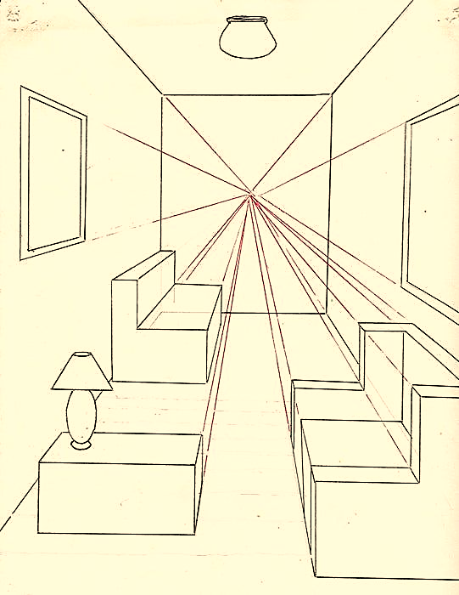
سُميه بالمركزي لكون ان معظم الخطوط تتجه نحو النقطة المركزية ( ن ) التي تمثل الناظر . ما مبين في الرسم

2 . المنظور الثنائي : وهو المنظور الذي تتجه فيه الخطوط المستقيمة نحو نقطتي متلاشية على يمين ويسار خط الآفق ، ويستخدم في رسم الأشياء عندما ننظر للشكل من زاويته ، كما مبين في الشكل التالي :
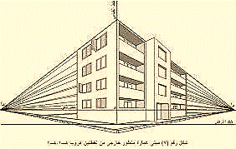
وهنا تكون نقطة النظر الرئيسية مُلغاة

3 . المنظور الثلاثي : وهو المنظور الذي تتجه فيه خطوط التلاشي نحو ثلاث نقاط متلاشية ، منها ما يكون على خط الآفق ومنها ما يكون على الخط المنقول ، كما مبين في الشكلين التاليين :
